Développement d'applications graphiques   
420-5B6

GR:101

Guide de l’utilisateur

Par: Tommy Gingras

Présenté à Alain Martel

Département d’informatique

Cégep de Saint-Jérôme

Table des matières

Fonctionnement du logiciel 4

Fonctionnalités offertes par notre système et les façons de les utiliser 4

Création d’un compte 4

Connexion d’un joueur 5

Création et choix d’un personnage 6

Menu principal (accessible seulement si le joueur est connecté) 7

Le système de combat (accessible seulement si le joueur est connecté) 9

L’entrer des informations pour un bon fonctionnement 11

Pour créer un compte 11

La connexion 11

Créer un personnage 11

Les autres pages 11

Interprétation de l’information affichée 11

Les différentes options d’utilisation offertes à l’utilisateur 11

Joueur non connecté 11

Lorsque le joueur est connecté 12

La navigation au travers les interfaces, les dialogues et champs 13

Les rôles joués par les utilisateurs et leurs différences 13

Le vocabulaire du domaine 14

Les messages d’erreur ou d’avertissement 14

Table des illustrations

Figure 1 interface création compte 4

Figure 2 interface de connexion 5

Figure 3 changement de personnage 6

Figure 4 interface création personnage 6

Figure 5 Menu principal 7

Figure 6 image de l'interface de combat 9

Figure 7 navigation au travers les interfaces avec les boutons 13

# Fonctionnement du logiciel

Vous devez avoir un serveur MySQL fonctionnel pour la sauvegarde des données du jeu.

Dans le cas où vous vous connectez sur un serveur distant, vous devez avoir une connexion internet. Donc vous pouvez jouer sur n’importe quel ordinateur et ainsi progresser avec votre compte.

Pour jouer au jeu, ainsi accéder au menu principal le joueur doit être connecté à son compte. Donc si un joueur ne possède pas de compte, il ne pourra pas accéder aux autres fonctionnalités.

Les paquets (packages) nécessaires au jeu sont : «Mysql connector» et «extended WPF toolkit».

La configuration du fichier Combaxe.exe.config

* Vous devez entrer les informations qui correspondent à vos paramètres de votre serveur MySQL.

# Fonctionnalités offertes par notre système et les façons de les utiliser

## Création d’un compte

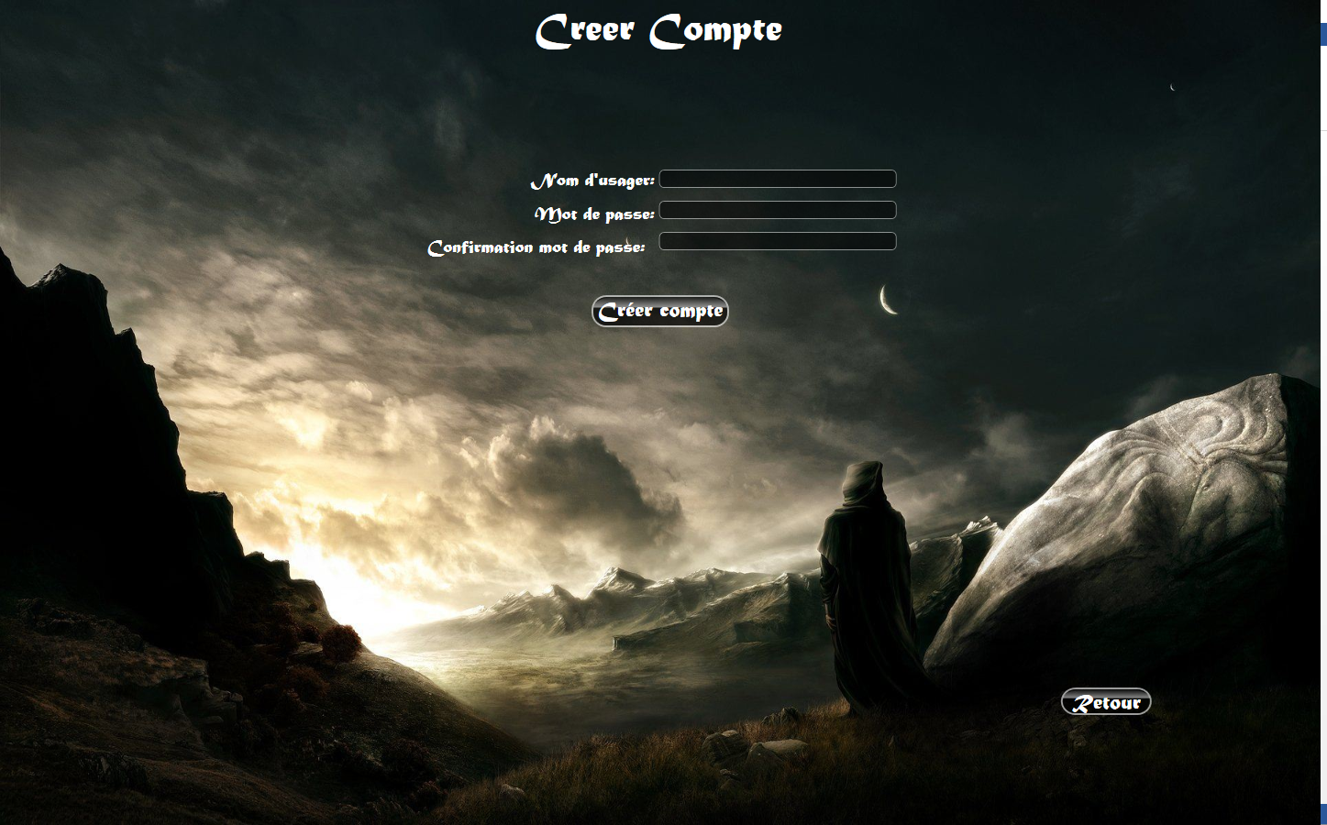

Figure interface création compte

* On peut se créer un nouveau compte
  + Le joueur doit saisir des informations telles que :
    - Pseudonyme
    - Mot de passe

## Connexion d’un joueur

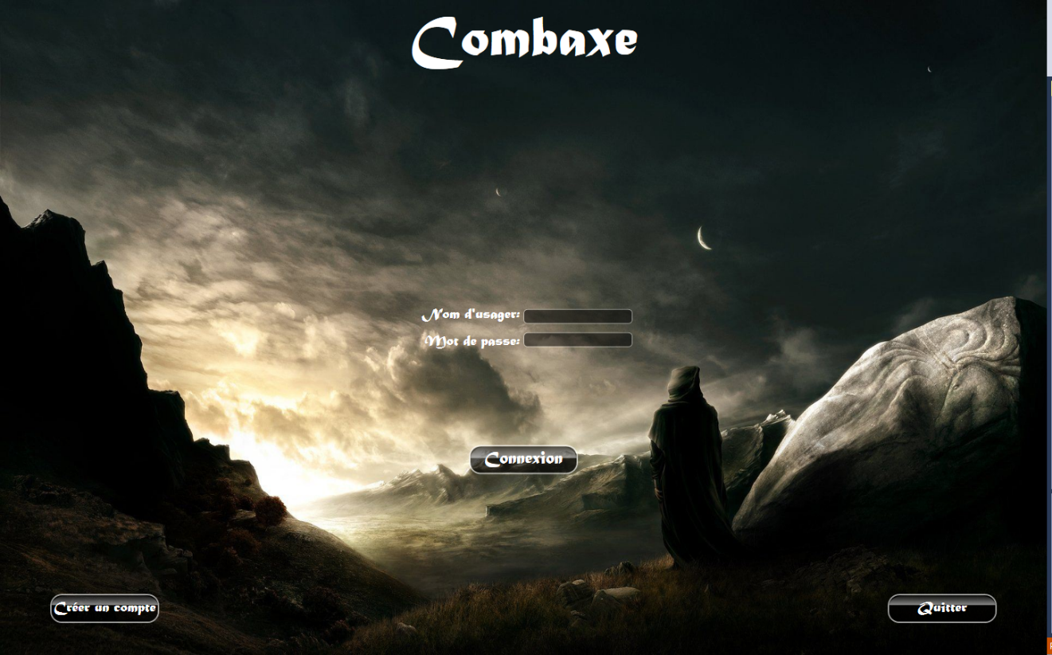

Figure 2 interface de connexion

* On peut se connecter pour pouvoir jouer au jeu
  + Pour se connecter, le joueur doit fournir son pseudonyme et son mot de passe

## Création et choix d’un personnage

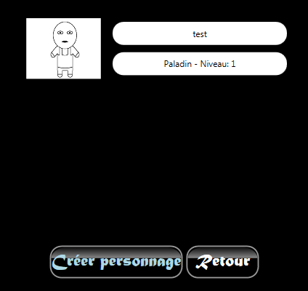

Figure 3 changement de personnage

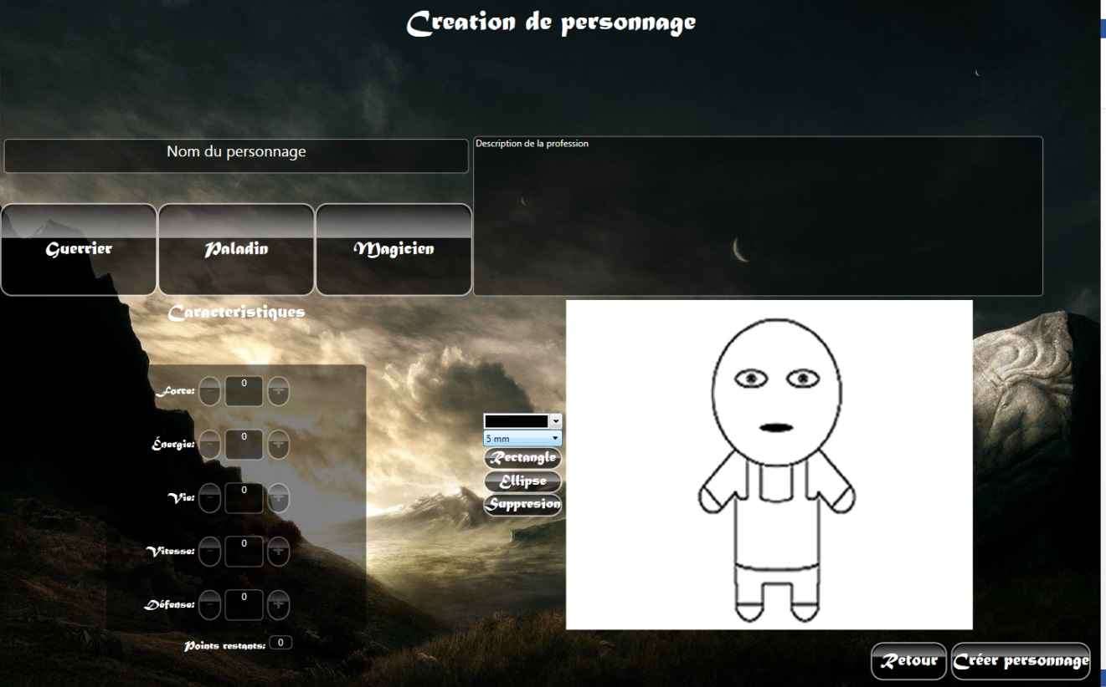

Figure 4 interface création personnage

* On peut se créer au maximum trois personnages
  + Chaque personnage doit avoir :
    - Un nom
    - Une profession
      * + Guerrier
        + il met l’accent sur la force. Il attaque physiquement et il est résistant.
      * Paladin
        + Il est plus guérisseur et attaque avec la magie, soit l’énergie. Il est résistant et possède beaucoup de vie.
      * Magicien
        + Il utilise son énergie pour infliger des dégâts lourds, cependant sa défense n’est pas très élevée.
    - Le joueur doit personnaliser les caractéristiques de son personnage
      * Force
        + Ce qui améliore les attaques physiques
      * Énergie
        + Ce qui permet de faire plus d’attaques magiques
      * Vie
        + Permet de continuer un combat, car sans vie le personnage meurt
      * Vitesse
        + Permet de commencer un combat et d’attaquer le premier, de plus cela permet au personnage de fuir sans être attaquer pour une dernière fois. Ceci augmente aussi les chances d’esquive ou de coups critiques
      * Défense
        + Permet de protéger le personnage contre les attaques adverses, ainsi réduire le nombre de dégâts reçu.
    - Il peut créer son propre personnage avec notre outil de type «Paint», il peut dessiner grâce à cet outil sur un calque que l’on met à disposition du joueur.

## Menu principal (accessible seulement si le joueur est connecté)

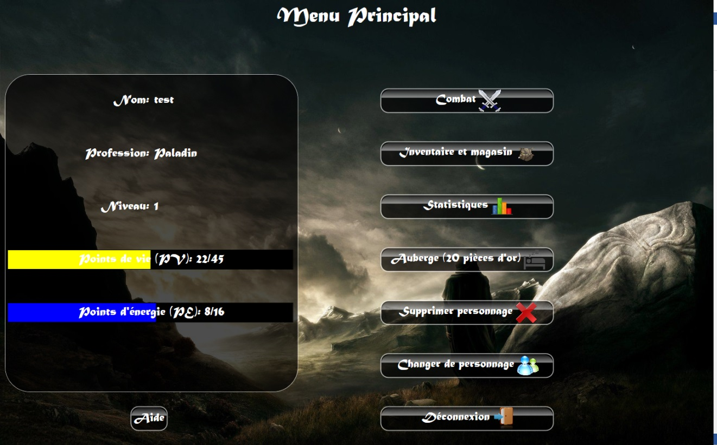

Figure Menu principal

* Le menu principal, le joueur peut voir ses informations.
* Lorsque le joueur est connecté et qu’il a choisi un personnage, il accède au menu principal. Il peut choisir entre plusieurs choix
  + Combat
    - Il peut à partir de cette interface combattre des ennemis et évoluer dans l’univers de notre jeu.
  + Inventaire et magasin
    - Il peut dans cette section modifier son personnage et s’équipant de ses nouveaux objets acquis au combat.
    - Grâce à un «drag and drop», le joueur peut s’équiper.
    - Les caractéristiques du personnage changent selon l’équipement porté.
  + Statistiques
    - * Dans cette section, le joueur peut voir les statistiques de son personnage telles que :
      * Son temps de jeu
      * Nombre de combats
      * Victoires
      * Défaites
      * Dommage total
      * Nombre d’attaques
      * Dommage moyen
  + Auberge
    - Selon un coût prédéterminé, le joueur pour récupérer toute sa vie et son énergie. Il devra de plus attendre quelques secondes pour recevoir toute sa vie et son énergie.
    - Lorsque l’énergie et la vie sont pleines, la fonctionnalité n’est plus disponible.
  + Supprimer ce personnage
    - Permet de supprimer le personnage qui est actuellement sélectionné. Cette action est irréversible.
  + Changer de personnage
    - Permet de changer de personnage ou de créer un nouveau personnage si le nombre de 3 n’est pas atteint.
  + Déconnexion
    - Permet de ramener le joueur au menu principal et de faire toutes les sauvegardes pour les statistiques du joueur.

## Le système de combat (accessible seulement si le joueur est connecté)

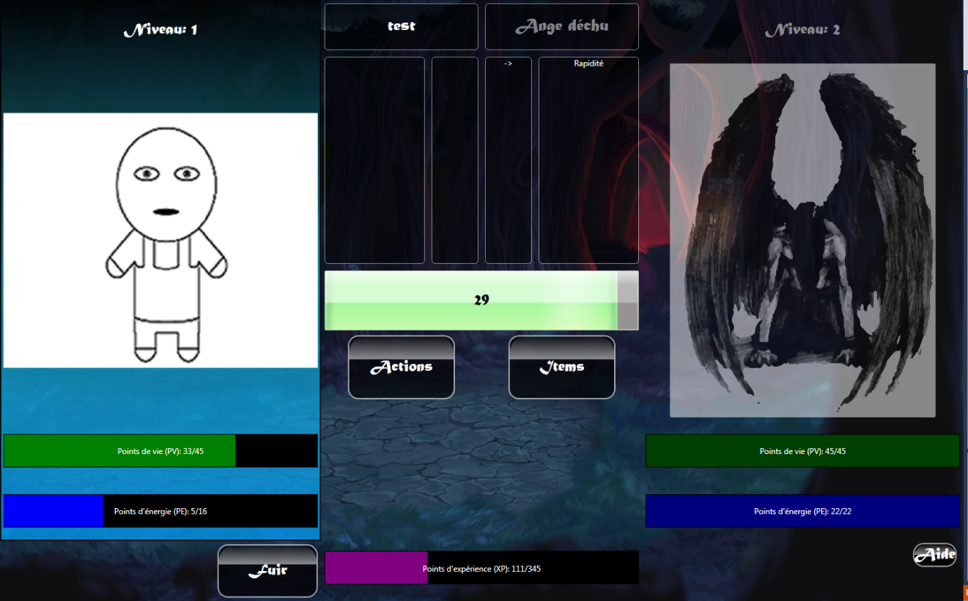

Figure 6 image de l'interface de combat

* Le système de combat, cette fonctionnalité est le centre du jeu.
  + Vous pouvez combattre en partie rapide ou en campagne
    - La différence est que la campagne offre une histoire qui progresse au travers les victoires. Tandis que le mode rapide permet au joueur d’améliorer son personnage pour réussir à vaincre les monstres du mode campagne.
    - Le mode partie rapide est plus facile, car les ennemis sont moins forts que le mode campagne
    - Le mode campagne possède des ennemis prédéfinis.
  + L’interface de combat est séparée en deux.
  + Le jeu se joue tour par tour.
  + La section de droite représente le joueur avec son personnage
    - Le niveau du personnage est inscrit en haut.
    - L’image correspond au personnage.
    - La barre verte, où on peut voir «Points de vie (PV)» correspond à la vie du joueur, la couleur change selon la quantité de vie restante. Ainsi le joueur sait quand sa vie est basse.
    - La barre de couleur bleue, où on peut voir «Points d’énergie (PE)» correspond à l’énergie du joueur, cette énergie sert à l’exécution d’actions qui demande de l’énergie comme consommable.
      * Cette barre se régénère durant le combat.
  + La partie de gauche représente la partie de l’ennemi.
    - La section de l’ennemi est gérée avec une intelligence artificielle.
    - Donc on peut voir ses caractéristiques au fur et à mesure que le combat progresse.
    - Quand c’est le tour de l’ennemi de jouer, on peut voir un contour rouge.
  + La section du centre
    - En haut, on voit le nom du personnage et celui de l’ennemi.
    - Au milieu, on peut voir le journal de combat, dans ce journal, chaque évènement qui se passe au cours du jeu et inscrit. Ainsi le joueur peut savoir ce qui se passe durant un combat.
    - La minuterie permet de savoir le nombre de temps qu’il reste pour que le joueur choisisse son action.
      * La minuterie peut arriver à 0, ainsi le joueur perd son tour, aucune action par défaut ne sera effectuée.
      * La minuterie dure 30 secondes.
    - Le bouton action
      * Ce bouton offre 4 actions possibles pour le joueur.
      * L’attaque de base qui peut toujours être effectuée se nomme «Attaque physique».
      * Les trois autres actions demandent de l’énergie, ainsi le joueur doit bien gérer son énergie pour pouvoir vaincre l’ennemi.
    - Le bouton items
      * Ce bouton offre deux choix, une potion de vie ou une position d’énergie.
      * Pour que le joueur puisse, utilise une potion, il doit au préalable en posséder, pour s’en procurer il doit en acheter au magasin.
    - La barre d’expérience
      * Cette barre augmente ou diminue selon le résultat du combat.
      * Si le joueur est perdant, il perd la moitié de son expérience.
      * S’il est vainqueur, il gagne de l’expérience.
    - Le bouton aide
      * Offre de l’aide au joueur pour l’orienter pendant un combat.
    - Le bouton fuir
      * Permet au joueur d’abandonner un combat, cependant si l’ennemi est plus rapide que lui, il recevra des dégâts. Sinon il peut partir librement.
  + Résultat d’un combat
    - Le joueur peut gagner.
      * Le joueur gagne de l’expérience.
      * Il gagne des objets.
      * Il gagne de l’argent.
      * S’il a assez d’expérience, il peut améliorer les statistiques de son personnage.
    - Le joueur perd un combat
      * Le joueur perd la moitié de sa vie.
    - Le joueur fuit un combat
      * Le joueur ne perd rien, le combat est abandonné.
      * Si le joueur meurt après la dernière attaque, il perd le combat.
  + Après un combat
    - Il retourne au menu principal.

# L’entrée des informations pour un bon fonctionnement

## Pour créer un compte

* Le nom d’usager doit être constitué d’au maximum de 20 caractères et le tout doit être alphanumérique.
* Le mot de passe doit être alphanumérique et comporter au maximum 30 caractères.

## La connexion

* Le nom d’usager doit être constitué d’au maximum de 20 caractères et le tout doit être alphanumérique.
* Le mot de passe doit être alphanumérique et comporter au maximum 30 caractères.

## Créer un personnage

* Le nom du personnage doit être de 20 caractères maximum et contenir que des lettres.

## Les autres pages

Les autres pages ne permettent pas l’entrée de données.

# Interprétation de l’information affichée

Notre logiciel affiche en temps réel ce qui se passe dans le jeu.

Donc grâce des boites de dialogues, le joueur est informé de ce qui se passe.

Lors d’un combat, il peut voir les actions exécutées grâce au journal de combat.

# Les différentes options d’utilisation offertes à l’utilisateur

Notre logiciel est un jeu, donc les options sont plutôt limitées, soit le joueur est connecté ou il est non connecté.

## Joueur non connecté

1. Le joueur peut se créer un compte pour ensuite pouvoir se connecter et jouer au jeu.
2. S’il possède déjà un compte, il peut se connecter et accéder au menu principal.

## Lorsque le joueur est connecté

1. Il peut accéder au module combat et faire un combat,
   1. soit une partie rapide pour améliorer son niveau et obtenir des nouveaux objets
   2. soit combattre dans la campagne pour progresser dans l’histoire du jeu.
2. Il peut accéder à son inventaire et modifier son personnage grâce à des objets gagnés.
3. Il peut voir ses statistiques.
4. Il peut se soigner à l’auberge.
5. Il peut supprimer son personnage.
6. Il peut changer de personnage.
7. Il peut se déconnecter.
8. Il peut accéder à l’aide.

# La navigation au travers les interfaces, les dialogues et champs

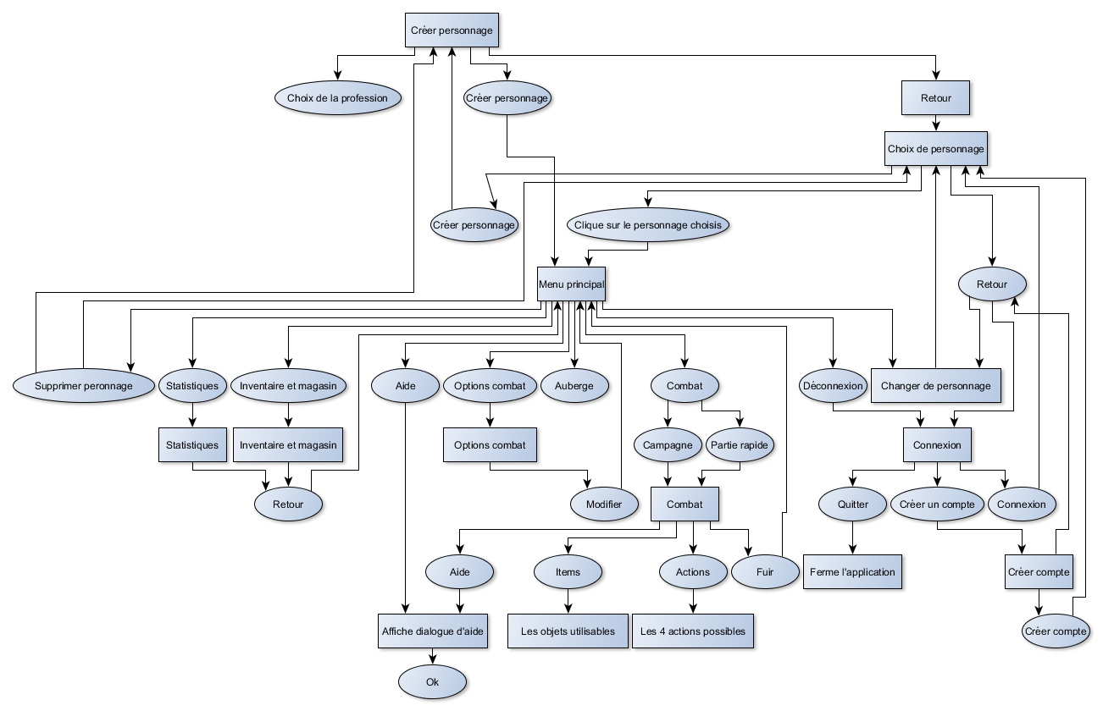

Figure navigation au travers les interfaces avec les boutons

# Les rôles joués par les utilisateurs et leurs différences

Un joueur étant invité peut seulement se créer un compte. Car pour jouer au jeu le joueur doit posséder un compte

Le joueur en étant membre, peut accéder à toutes les fonctionnalités que le jeu offre, ses fonctionnalités sont expliquées dans la section : les différentes options d’utilisation offertes à l’utilisateur.

# Le vocabulaire du domaine

L’auberge : signifie le lieu où le joueur peut récupérer sa vie et son énergie en échange d’une somme d’argent.

Profession : C’est le rôle du personnage, ça définit ses habiletés et ses forces au combat.

Points de vie : définit si le joueur est vivant, donc qu’il peut combattre

Points d’énergie : définies s’il peut faire des actions magiques, ses actions sont plus puissantes que celles physiques.

# Les messages d’erreur ou d’avertissement

|  |  |  |
| --- | --- | --- |
| Message d’erreur | Cause | Solution |
| Erreur de fermeture de connexion | La transaction avec la BD n’a pas pu être terminée | Vérifier le serveur MySQL |
| Erreur lors de l'insertion | Une erreur au niveau du serveur MySQL | Vérifier le fichier de configuration de MySQL lié au logiciel et vérifier si les tables existent |
| Erreur lors de la mise à jour | Une erreur au niveau du serveur MySQL | Vérifier le fichier de configuration de MySQL lié au logiciel et vérifier si les tables existent et si le contenu est encore valide |
| Erreur dans le select | Une erreur au niveau du serveur MySQL | Vérifier le fichier de configuration de MySQL lié au logiciel et vérifier si les tables existent et si le contenu est encore valide |
| Votre personnage nom a bien été supprimé | Message d’avertissement pour confirmer la suppression du personnage | - |
| Combat terminé... Vous êtes mort et avez perdu NbExp point d'expérience. | Message d’avertissement qui indique au joueur qu’il a perdu le combat | - |
| Compte créé avec succès! | Message d’avertissement qui indique au joueur que son compte a été créé avec succès | - |
| L'usager doit être composé seulement de caractères alphanumériques | Le nom de l’usager ne comporte pas seulement des caractères alphanumériques | Entrer des caractères alphanumériques |
| Votre compte doit posséder un nom d'usager | Pour créer un compte, le client doit fournir un nom d’usager | Fournir un nom d’usager |
| L'usager doit être composé d'au moins 3 caractères alphanumériques | Le nom d’usager ne possède pas assez de comptes | Fournir un nom d’usager d’au moins 3 caractères |
| L'usager doit être composé d'au plus 20 caractères alphanumériques | Le nom d’usager possède trop de caractères | Fournir un nom d’usager moins long |
| L'usager désiré existe déjà | Le nom est déjà utilisé par un joueur | Choisir un nouveau nom d’usager |
| Votre compte doit posséder un mot de passe | Le champ mot de passe est vide | Mettre un mot de passe |
| Le mot de passe doit être composé seulement de caractères alphanumériques | Le mot de passe comporte des caractères spéciaux | Mettre des caractères alphanumériques |
| Le mot de passe doit être composé d'au moins 5 caractères alphanumériques | Le mot de passe ne comporte pas assez de caractères | Mettre plus de 5 caractères |
| Le mot de passe doit être composé d'au plus 30 caractères alphanumériques | Le mot de passe comporte trop de caractères | Mettre moins de caractères |
| Votre mot de passe doit être le même que la confirmation | Les mots de passe ne sont pas identiques | Mettre des mots de passe identiques |
| Aucune connexion trouvée, veuillez vérifier votre fichier App.config. | Le serveur MySQL cause un problème | Vérifier que le serveur est fonctionnel |
| Votre nom de personnage ne contient rien. | Le nom du personnage est vide | Mettre du contenu |
| Votre nom de personnage ne peut pas contenir moins de 3 lettres. | Le nom du personnage est trop court | Mettre un nom avec plus de 3 caractères |
| Votre nom de personnage ne peut pas contenir plus de 20 lettres. | Le nom du personnage est trop long | Mettre moins de caractère |
| Votre nom de personnage ne peut contenir que des lettres. | Le nom du personnage contient d’autres caractères que des lettres | Mettre seulement des lettres |
| Vous devez placer tous vos points de caractéristiques, il vous en reste NbPoints à placer. | Les points de caractéristiques ne sont pas tous utilisés | Utilisé tous les points |
| Vous devez choisir une profession. | Le joueur n’a pas choisi une profession | Choisir une profession entre guerrier, paladin ou mage |
| Le nom de personnage que vous avez choisi existe déjà | Le personnage existe déjà | Choisir un autre nom de personnage |
| Voulez-vous tout supprimer ? | Le bouton pour supprimer le dessin a été cliqué | - |
| Votre combinaison de nom d'usager et de mot de passe n'est pas valide. | La connexion ne peut pas être effectuée, car les informations sont erronées | Entrer des informations valides |
| Vous devez fournir un nom d'usager | Le champ doit contenir quelque chose pour faire la connexion | Entrer du contenu |
| Vous devez fournir un mot de passe | Le champ doit contenir quelque chose pour faire la connexion | Entrer du contenu |
| Les caractéristiques de votre personnage ont été mises à jour avec succès! | Confirme une mise à jour | - |
| Combat terminé, vous avez gagné ! Vous gagnez NBEXP points d'expérience et VAL$ | indique au joueur sa victoire | - |
| Vous avez gagé : tout le contenu | Indique au joueur les objets gagnés | - |
| Vous fuyez le combat, mais le monstre est plus rapide que vous et a eu le temps de vous attaquer une dernière fois pour NBDEGAT de dégâts. | Indique au joueur qu’il a fui, mais qu’il se fait attaquer pour une dernière fois | - |
| Vous êtes plus rapide que l'ennemi et fuyez le combat sans problème | Indique au joueur qu’il a pu fuir le combat | - |